Java虚拟机。

JVM内存模型 JVMGC

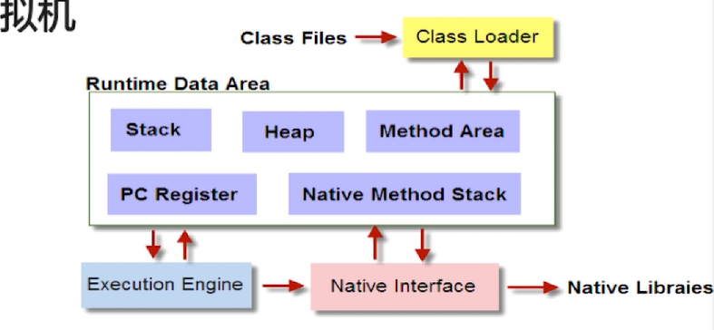

Class Loader：依据特定格式,加载class文件

JVM 内存当中的虚拟机

1 JVM 内存模型

2 GC

1. ClassLoader (类加载器)

依据特定格式，加载class 文件到内存

1. Runtime Data Area （内存模型）
2. Execution Engine （解释器）

对命令进行解析

1. Native Interface （本地接口）

融合不同开发余元的原生库为java所用